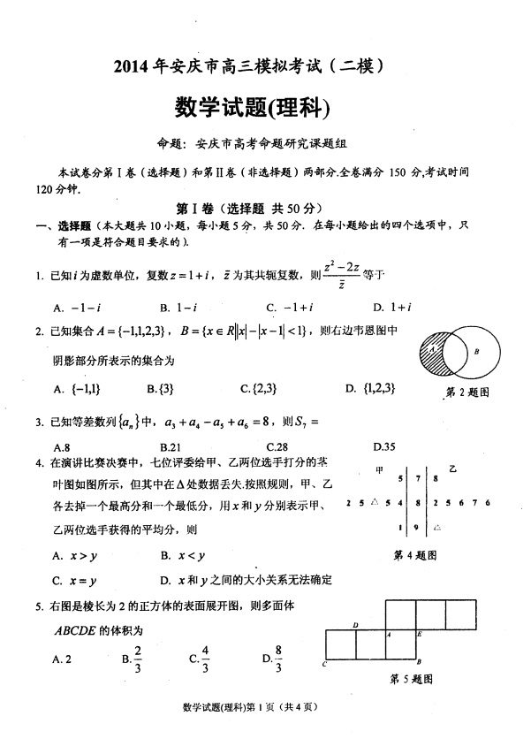
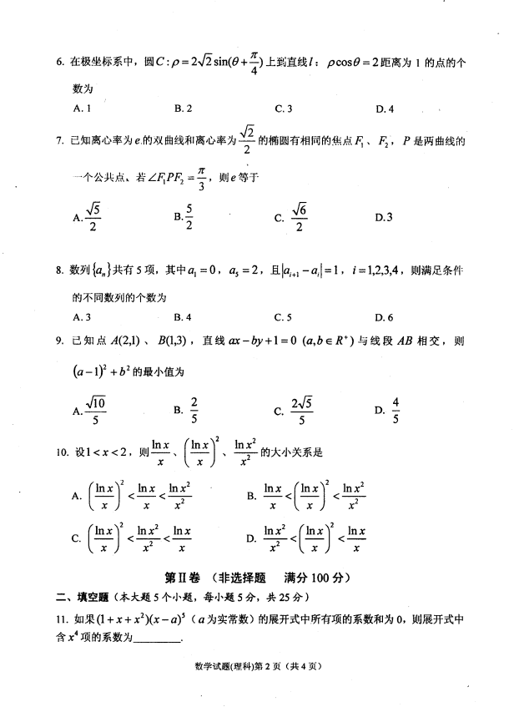
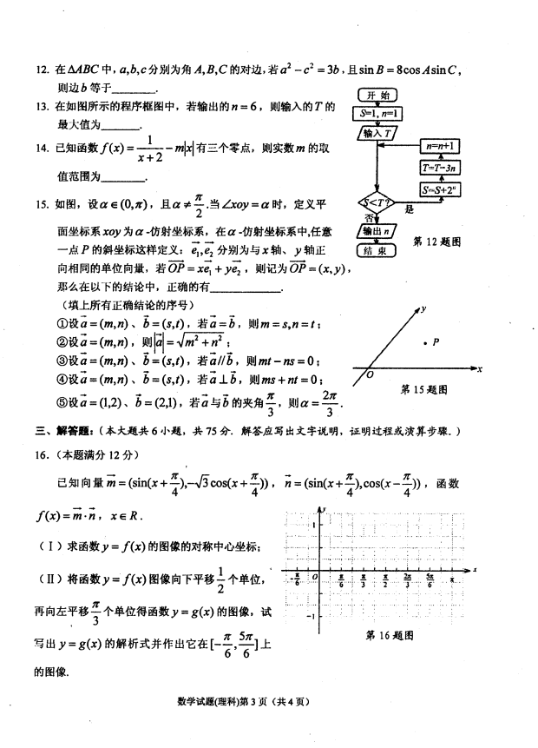
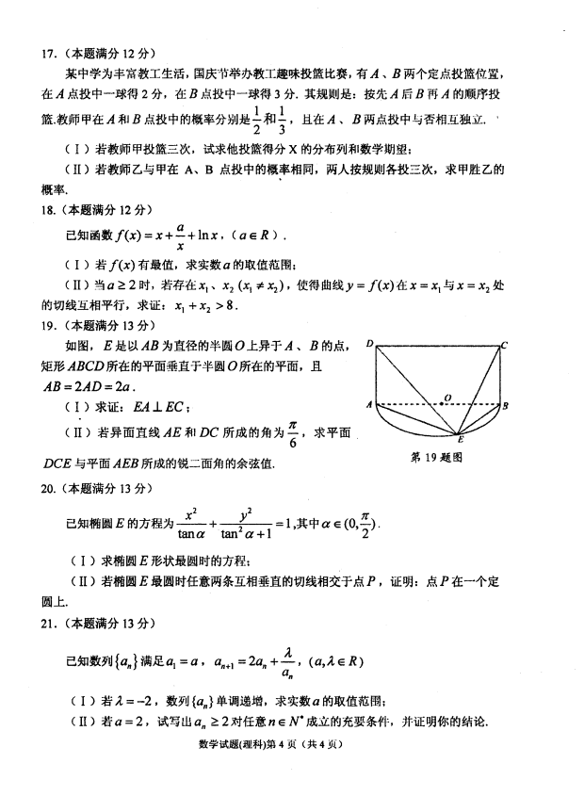
2014年安庆市高三模拟考试（二模）
数学试题(理科) 参考答案及评分标准
一、选择题（本大题共10小题，每小题5分，共50分.在每小题给出的四个选项中，只有一项是符合题目要求的）
题号 | 1 | 2 | 3 | 4 | 5 | 6 | 7 | 8 | 9 | 10
答案 | A | D | C | B | D | B | C | B | B | A
1. 解析：$\overline{z}=1−i$，$\frac{z^{2}−2z}{\overline{z}}=\frac{(1+i)^{2}−2(1+i)}{1−i}=\frac{−2}{1−i}=−1−i$，选A.
2. 解析：$B=\left\{x∈R|x<1\right\}$,则$\left\{−1\right\}$,阴影部分表示的集合为$\left\{1,2,3\right\}$，选D.
3. 解析：由$a_{3}+a_{4}−a_{5}+a_{6}=8$得$a_{3}+a_{5}=8$，所以$a_{1}+a_{7}=8$，
$S_{7}=\frac{7×(a_{1}+a_{7})}{2}=\text{28}$，选C.
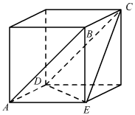
4. 解析：设图中甲、乙丢失的数据分别为$a,b$，则，，∵，∴,选B.
5. 解析：多面体$\text{ABCDE}$为四棱锥，利用割补法可得其
体积$V=4−\frac{4}{3}=\frac{8}{3}$，选D.
6. 解析：直线的方程为$x=2$，圆的方程为，圆心到直线的距离为1，故圆$C$上有2个点到$l$距离为1，选B.
7. 解析：设椭圆的长半轴长为，双曲线的实半轴长为，焦距为，，，且不妨设，由 ，得，.又，∴，
∴，即，解得，选C.
8. 解析：设$b_{i}=a_{i+1}−a_{i}$，，则$b_{i}$等于1或-1，
由$=b_{4}+b_{3}+b_{2}+b_{1}$，
知$b_{i}$$(i=1,2,3,4)$共有3个1，1个-1.这种组合共有$C_{4}^{1}=4$个，选B.
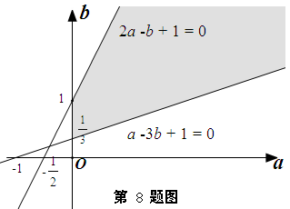
9. 解析：由已知有$\begin{aligned}\left\{2a−b+1≥0 | \right.\left\{a−3b+1≤0 | \right.\left\{a>0 | \right.\end{aligned}$，作出可行域，
令$d=\sqrt{{\left(a−1\right)}^{2}+b^{2}}$，则$d$的最小值为点$(1,0)$到直线
$a−3b+1=0$的距离，此时$d_{\text{min}}=\frac{\sqrt{\text{10}}}{5}$，
第9题图
所以${\left(a−1\right)}^{2}+b^{2}$的最小值为$\frac{2}{5}$，选B.
10. 解析：令，则，
所以函数为增函数，∴，∴，∴.又，
∴，选A.
二、填空题 (本大题共5小题，每小题5分，共25分.把答案填在题中横线上)
11. 解析：∵ $(1+x+x^{2})(x−a)^{5}$的展开式所有项的系数和为$(1+1+1^{2})(1−a)^{5}=0$，
∴ ，
∴$(1+x+x^{2})(x−a)^{5}$$=(1+x+x^{2})(x−1)^{5}=(x^{3}−1)(x−1)^{4}=x^{3}(x−1)^{4}−(x−1)^{4}$，
其展开式中含项的系数为.
12. 解析：由$\text{sin}B=8\text{cos}A\text{sin}C$及正、余弦定理知：$b=8c×\frac{b^{2}+c^{2}−a^{2}}{2\text{bc}}$，整理得$a^{2}=\frac{3}{4}b^{2}+c^{2}$，由$a^{2}−c^{2}=3b$联立解得：$b=4$.
13. 解析：当输出的$n=6$时，，设输入的$T$值为$T_{0}$,, 且$S≥T$,解得.$T$最大值为$\text{108}$.
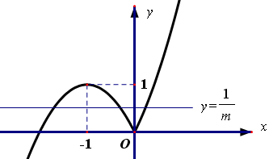
14. 解析：函数有三个零点等价于方程有且仅有三个实根. ∵，作函数的图像，如图所示，由图像可知应满足：，故.
15. 解析：显然①正确；$\left|\vec{a}\right|=\left|m\vec{e_{1}}+n\vec{e_{2}}\right|=\sqrt{m^{2}+n^{2}+2\text{mn}\text{cos}α}$，∵$α≠\frac{π}{2}$，所以②错误；由$\vec{a}\text{//}\vec{b}$得,所以，所以$\text{mt}−\text{ns}=0$，故③正确；∵，所以④错误；根据夹角公式$\vec{a}⋅\vec{b}=\left|\vec{a}\right|\left|\vec{b}\right|\text{cos}<\vec{a},\vec{b}>$，又，
得，故，即 ，⑤正确
所以正确的是①、③、⑤.
三、解答题(本大题共6小题，共75分.解答应写出文字说明，证明过程或演算步骤)
16．（本题满分12分）
解析：（Ⅰ）$f(x)=\vec{m}⋅\vec{n}$$={\text{sin}}^{2}(x+\frac{π}{4})−\sqrt{3}\text{cos}(x+\frac{π}{4})\text{cos}(x−\frac{π}{4})$
$=\frac{1}{2}(1+\text{sin}2x)−\frac{\sqrt{3}}{2}\text{cos}2x=\text{sin}(2x−\frac{π}{3})+\frac{1}{2}$ …………4分
由于$\text{sin}(2x−\frac{π}{3})=0$得：$2x−\frac{π}{3}=kπ,k∈Z$，所以$x=\frac{1}{2}kπ+\frac{π}{6},k∈Z$.
所以的图像的对称中心坐标为$(\frac{1}{2}kπ+\frac{π}{6},\frac{1}{2}),k∈Z$ …………6分
（Ⅱ）$g(x)$=$\text{sin}(2x+\frac{π}{3})$，列表：

描点、连线得函数在上的图象如图所示：
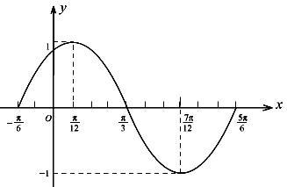

…………12分

17．（本题满分12分）
解答：设“教师甲在$A$点投中”的事件为$A$，“教师甲在$B$点投中”的事件为$B$.
（Ⅰ）根据题意知X的可能取值为0,2,3,4,5,7
$P(X=0)=P（(\bar{A}⋅\bar{B}⋅\bar{A})=(1−\frac{1}{2})^{2}×(1−\frac{1}{3})=\frac{1}{6}$，$P(X=2)=P(A⋅\bar{B}⋅\bar{A}+\bar{A}⋅\bar{B}⋅A)=C_{2}^{1}×\frac{1}{2}×(1−\frac{1}{3})×（(1−\frac{1}{2})=\frac{1}{3}$$P(X=3)=P(\bar{A}⋅B⋅\bar{A})=(1−\frac{1}{2})×\frac{1}{3}×(1−\frac{1}{2})=\frac{1}{\text{12}}$
$P(X=4)=P(A⋅\bar{B}⋅A)=\frac{1}{2}×(1−\frac{1}{3})×\frac{1}{2}=\frac{1}{6}$
$$P(X=5)=P(A⋅B⋅\bar{A}+\bar{A}⋅B⋅A)=C_{2}^{1}×\frac{1}{2}×(1−\frac{1}{2})×\frac{1}{3}=\frac{1}{6}$$
$P(X=7)=P(A⋅B⋅A)=\frac{1}{2}×\frac{1}{3}×\frac{1}{2}=\frac{1}{\text{12}}$ …………6分
所以X的分布列是：
X | 0 | 2 | 3 | 4 | 5 | 7
P | $$\frac{1}{6}$$ | $$\frac{1}{3}$$ | $$\frac{1}{\text{12}}$$ | $$\frac{1}{6}$$ | $$\frac{1}{6}$$ | $$\frac{1}{\text{12}}$$
$\text{EX}=0×\frac{1}{6}+2×\frac{1}{3}+3×\frac{1}{\text{12}}+4×\frac{1}{6}+5×\frac{1}{6}+7×\frac{1}{\text{12}}=3$ …………8分
（Ⅱ）教师甲胜乙包括：甲得2分、3分、4分、5分、7分五种情形.
这五种情形之间彼此互斥，因此，所求事件的概率$P$为：
…………12分
18.（本题满分12分）
解析：（Ⅰ） $f^{'}(x)=1−\frac{a}{x^{2}}+\frac{1}{x}=\frac{x^{2}+x−a}{x^{2}}$，$x∈(0,+∞)$
由$Δ=1+4a$知，
①当$a≤−\frac{1}{4}$时，$f^{'}(x)≥0$，$f(x)$在$(0,+∞)$上递增，无最值；
②当$−\frac{1}{4}<a≤0$时，$x^{2}+x−a=0$的两根均非正，因此，$f(x)$在$(0,+∞)$上递增，无最值；
③当$a>0$时，$x^{2}+x−a=0$有一正根$x=\frac{−1+\sqrt{1+4a}}{2}$，$f(x)$在$(0,\frac{−1+\sqrt{1+4a}}{2})$上递减，在$(\frac{−1+\sqrt{1+4a}}{2},+∞)$上递增；此时，$f(x)$有最小值；
所以，实数$a$的范围为$a>0$. …………7分
（Ⅱ）证明：依题意：$1−\frac{a}{x_{1^{2}}}+\frac{1}{x_{1}}=1−\frac{a}{x_{2^{2}}}+\frac{1}{x_{2}}⇒a(\frac{1}{x_{1}}+\frac{1}{x_{2}})=1$，
由于$x_{1}>0,x_{2}>0$，且$x_{1}≠x_{2}$，则有
$$a=\frac{x_{1}⋅x_{2}}{x_{1}+x_{2}}≥2⇒2(x_{1}+x_{2})≤x_{1}⋅x_{2}<(\frac{x_{1}+x_{2}}{2})^{2}$$
$∴2(x_{1}+x_{2})<(\frac{x_{1}+x_{2}}{2})^{2}$$⇒x_{1}+x_{2}>8$. …………12分

19.（本题满分13分）
解答：（Ⅰ）∵平面垂直于圆所在的平面，两平面的交线为，平面，，∴垂直于圆所在的平面.又在圆所在的平面内，∴.∵是直角，∴，∴平面,∴.
…………6分
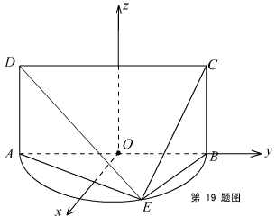
(Ⅱ) 如图，以点为坐标原点，所在的直线为轴，过点与平行的直线为轴，建立空间直角坐标系.由异面直线和所成的角为，知，

∴，
第19题图
∴，由题设可知，，∴，.设平面的一个法向量为，
由，得，，取，得.
∴.又平面的一个法向量为，∴.
平面与平面所成的锐二面角的余弦值. …………13分
（其他解法可参考给分）

20.（本题满分13分）
解析：（Ⅰ）根据已知条件有$\text{tan}α>0$，且${\text{tan}}^{2}α+1>\text{tan}α$，故椭圆$E$的长轴在$y$轴上.
，当且仅当$α=\frac{π}{4}$时取等号.
由于椭圆$E$的离心率$e$最小时其形状最圆，故最圆的椭圆方程为.
…………5分
（Ⅱ）设交点$P$$(x_{0},y_{0})$，过交点$P$的直线$l$与椭圆相切.
(1)当斜率不存在或等于零时，易得$P$点的坐标为$P$. …………6分
(2)当斜率存在且非零时，则设斜率为$k$，则直线$l$：$y=k(x−x_{0})+y_{0}$，
与椭圆方程联立消$y$，得：.
由相切，，
化简整理得. ①
因过椭圆外一点有两条直线与椭圆相切，由已知两切线垂直，故$k_{1}k_{2}=−1$，而$k_{1},k_{2}$为方程①的两根，
故，整理得：.
又也满足上式，
故$P$点的轨迹方程为，即$P$点在定圆上. ………13分
21.（本题满分13分）
解析：（Ⅰ）若$λ=−2$，则$a_{n+1}=2a_{n}−\frac{2}{a_{n}}$，
由，
得$a_{n}>\sqrt{2}$ 或$−\sqrt{2}<a_{n}<0$，所以只需$a_{1}>\sqrt{2}$ 或$−\sqrt{2}<a_{1}<0$.
所以实数$a$的取值范围为∪. …………6分
(Ⅱ) $a_{n}≥2$对任意$n∈N^{}$成立的充要条件为$λ≥−4$.
必要性：由$a_{2}≥2$，解出$λ≥−4$；
（另解：假设$a_{n+1}=2a_{n}+\frac{λ}{a_{n}}≥2$，得$λ≥−2a_{n^{2}}+2a_{n}$，令$f(n)=−2(a_{n}−\frac{1}{2})^{2}+\frac{1}{2}$， $a_{n}≥2$，可得：$f(n)_{\text{max}}=−4$，即有$λ≥−4$.） …………8分
充分性：数学归纳法证明：$λ≥−4$时，对一切$n∈N^{}$，$a_{n}≥2$成立.
证明：（1）显然$n=1$时，结论成立；
（2）假设$n=k(k≥1)$时结论成立，即$a_{k}≥2$，
当$n=k+1$时，$a_{k+1}=2a_{k}+\frac{λ}{a_{k}}$.
考察函数$f(x)=2x+\frac{λ}{x}$，$x∈[2,+∞)$，
① 若 $−4≤λ≤0$，由$f'(x)=2−\frac{λ}{x^{2}}>0$，知$f(x)$在区间$[2,+∞)$上单调递增.由假设得$a_{k+1}=2a_{k}+\frac{λ}{a_{k}}$$4+\frac{λ}{2}$$2$.
② 若$λ>0$，对$x∈[2,+∞)$总有$f(x)=2x+\frac{λ}{x}>4>2$，
则由假设得$a_{k+1}=2a_{k}+\frac{λ}{a_{k}}>2$.
所以，$n=k+1$时，结论成立，
综上可知：当$λ≥−4$时，对一切$n∈N^{}$，$a_{n}≥2$成立.
故$a_{n}≥2$对任意$n∈N^{}$成立的充要条件是$λ≥−4$.
…………13分

